
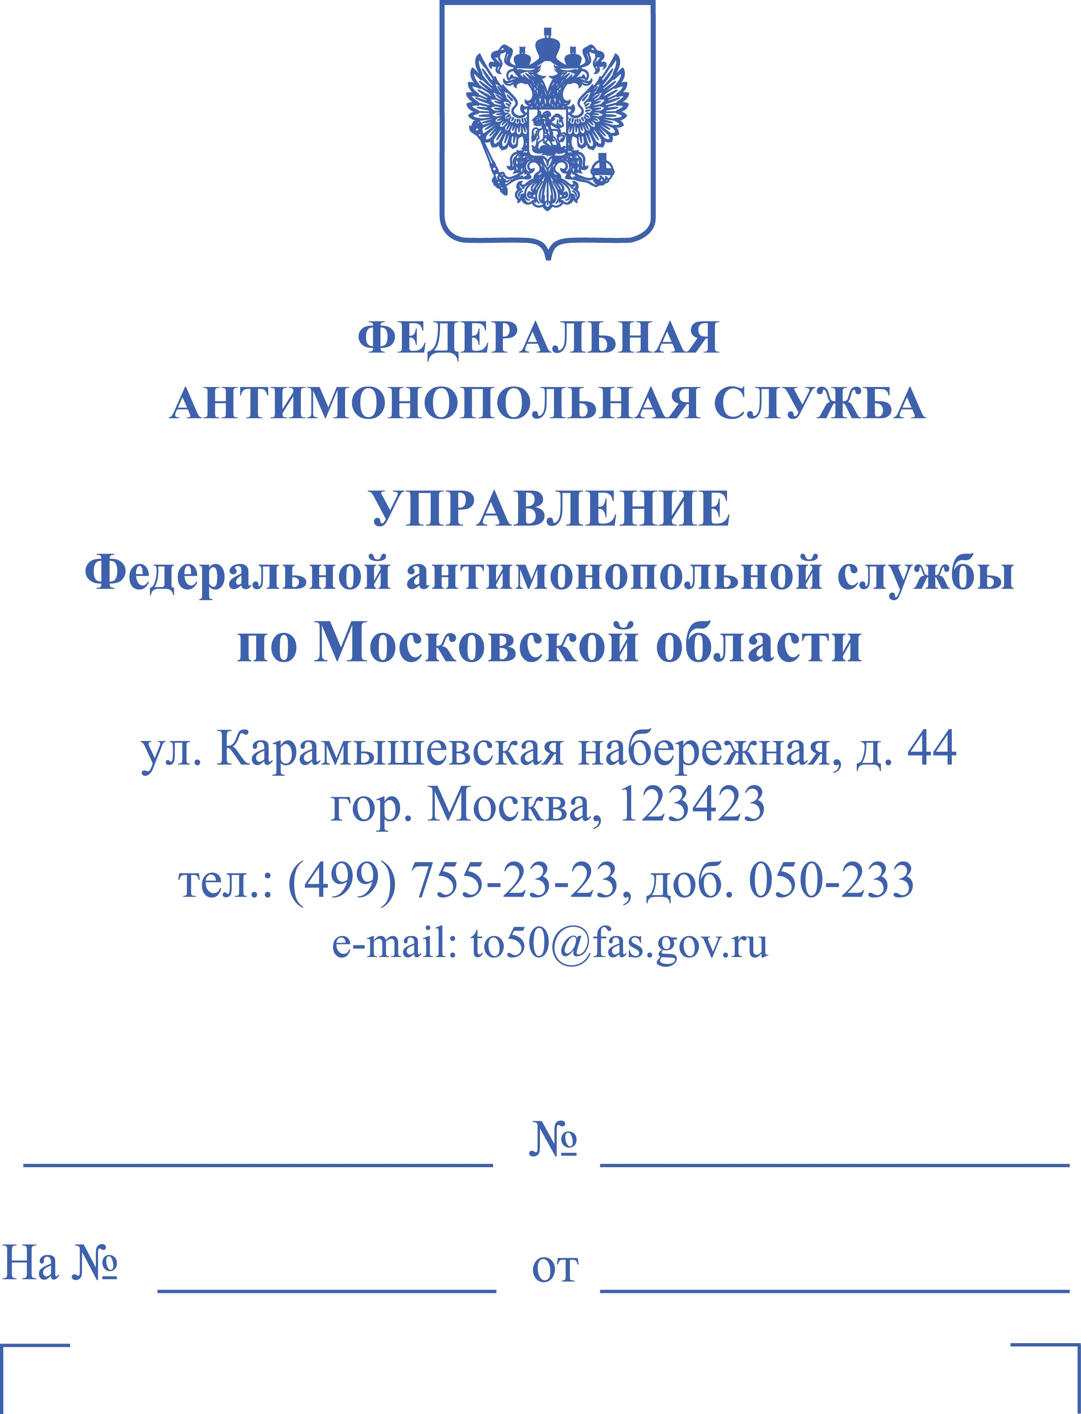

ООО «ЧОП «Александр»

Адмиралтейская ул., д. 3, г. Казань,
Республика Татарстан, 420030
«---»

ПОСТАНОВЛЕНИЕ
о наложении штрафа по делу № 050/04/19.8-281/2024 об административном правонарушении

28 марта 2024 г. г. Москва

Я, заместитель руководителя Московского областного УФАС России «---», рассмотрев Протокол № 050/04/19.8-281/2024 об административном правонарушении и материалы дела № 050/04/19.8-281/2024 об административном правонарушении, возбужденного в отношении Общества
с ограниченной ответственностью «Частного охранного предприятия «Александр» (ИНН 1655050452, место нахождения: 420030,
Республика Татарстан, г. Казань, Адмиралтейская ул., д. 3
(далее – ООО «ЧОП «Александр»),

УСТАНОВИЛ:

Протоколом № 050/04/19.8-281/2024 об административном правонарушении от 15.03.2024 (исх. от 15.03.2024 № 10/3760/24) зафиксирован факт административного правонарушения, ответственность за которое предусмотрена частью 5 статьи 19.8 Кодекса об административных правонарушениях (далее - КоАП).
Московским областным УФАС России в целях исполнения функций, возложенных Федеральным законом от 26.07.2006 № 135-ФЗ «О защите конкуренции» и в соответствии со статьей 25 Закона о защите конкуренции в адрес ООО «ЧОП «Александр» направлен запрос информации
(исх. от 26.12.2023 № АА/23058/23) (далее — Запрос), в рамках которого ООО «ЧОП «Александр» надлежало в течение 5 (пяти) рабочих дней
с момента получения Запроса, представить следующие документы:
1. Копии всех договоров, заключенных в период c ООО ЧОП «Альфа Патриот», ООО ЧОП «Русич», ООО ЧОП «ПФЗ Кодекс А1»
и ООО ЧОО «Берк» (ИНН 5031120515) с 2020 по дату получения настоящего запроса.
2. Сведения об электронных процедурах, проводимых в рамках заключенных между ООО ЧОО «Берк», ООО ЧОП «Альфа Патриот»,
ООО ЧОП «Русич», ООО ЧОП «ПФЗ Кодекс А1» и ООО «ЧОП «Александр» договоров.
3. Акты выполненных работ в рамках исполнения контрактов, платежные поручения, квитанции об оплате либо иные документы, удостоверяющие оплату по контрактам, проведенным в рамках электронных процедур указанных в пункте 2 Запроса.
4. Иные документы, материалы и сведения (в письменной форме)
по существу рассматриваемого вопроса
Запрашиваемые документы и сведения, необходимые для осуществления антимонопольным органом своей законной деятельности, должны быть достоверными, полными и заверенными надлежащим образом.
В случае невозможности представления каких-либо документов, материалов и сведений, надлежало в письменном виде указать причину
их непредставления.
В установленный Запросом срок истребованные документы
ООО «ЧОП «Александр» в Московское областное УФАС России
не представлены.
Запрос в адрес ООО «ЧОП «Александр» направлен заказным почтовым отправлением с идентификатором № 80104891024841.
Согласно отчету об отслеживании отправления с почтовым идентификатором № 80104891024841, представленному на официальном сайте АО «Почта России», Запрос прибыл в место вручения 10.01.2024
и возвращен отправителю за истечением срока хранения 10.02.2024.
В адрес Московского областного УФАС России
от ООО «ЧОП «Александр» (вх. от 11.03.2024 № 7560/24) поступили ранее
не представленные в установленный срок документы и сведения, затребованные Московским областным УФАС России Определением
о назначении дела.
Непредставление или несвоевременное представление в федеральный антимонопольный орган, его территориальный орган сведений (информации), предусмотренных антимонопольным законодательством Российской Федерации, в том числе непредставление сведений (информации) по требованию указанных органов, а равно представление в федеральный
антимонопольный орган, его территориальный орган заведомо
недостоверных сведений (информации), влечет за собой ответственность, предусмотренную частью 5 статьи 19.8 КоАП.
В соответствии с частью 1 статьи 2.1 КоАП административным правонарушением признается противоправное, виновное действие (бездействие) физического или юридического лица, за которое КоАП или законами субъектов Российской Федерации об административных правонарушениях установлена административная ответственность, при этом юридическое лицо признается виновным в совершении административного правонарушения, если будет установлено, что у него имелась возможность для соблюдения правил и норм, за нарушение которых КоАП или законами субъекта Российской Федерации предусмотрена административная ответственность, но данным лицом не были предприняты все зависящие
от него меры по их соблюдению.
Таким образом, ООО «ЧОП «Александр» нарушены требования
части 1 статьи 25 Закона о защите конкуренции, ответственность за которое предусмотрена частью 5 статьи 19.8 КоАП.
Вина ООО «ЧОП «Александр» состоит в непредставлении
в установленный срок информации по Запросу Московского областного УФАС России.
Место совершения административного правонарушения: 420030, Республика Татарстан, г. Казань, Адмиралтейская ул., д. 3.
Датой совершения административного правонарушения является 19.02.2024 - то есть день, следующий за днем окончания трехдневного срока представления истребуемых Запросом документов и сведений.
Протокол № 050/04/19.8-281/2024 об административном правонарушении от 16.03.2024 составлен в отсутствии законного представителя и/или защитника ООО «ЧОП «Александр», уведомленного надлежащим образом о дате и времени составления протокола.
В соответствии с частью 5 статьи 19.8 КоАП непредставление
или несвоевременное представление в федеральный антимонопольный орган, его территориальный орган сведений (информации), предусмотренных антимонопольным законодательством Российской Федерации, в том числе непредставление сведений (информации) по требованию указанных органов, а равно представление в федеральный антимонопольный орган,
его территориальный орган заведомо недостоверных сведений (информации) влечет наложение административного штрафа на должностных лиц -
от десяти тысяч до пятнадцати тысяч рублей; на юридических лиц -
от пятидесяти тысяч до пятисот тысяч рублей.
Нарушение порядка и сроков представления в антимонопольный орган сведений (информацию) представляет угрозу общественным отношениям в сфере антимонопольного контроля. Такая угроза заключается в затруднении
возможности осуществления антимонопольного контроля.
В соответствии с частью 3 статьи 4.1 КоАП при назначении административного наказания юридическому лицу учитываются характер совершенного им административного правонарушения, имущественное и финансовое положение юридического лица, обстоятельства, смягчающие административную ответственность, и обстоятельства, отягчающие административную ответственность.
В силу правового подхода, выраженного в Определении Верховного Суда РФ № 307-АД18-24091, совершенное администрацией правонарушение, предусмотренной частью 5 статьи 19.8 КоАП, не может быть признано малозначительным, в связи с чем отсутствует основание для применения
в рассматриваемом случае статьи 2.9 КоАП и освобождения администрации от административной ответственности.
Согласно статье 3.1 КоАП административное наказание является установленной государством мерой ответственности за совершение административного правонарушения и применяется в целях предупреждения совершения новых правонарушений как самим правонарушителем,
так и другими лицами.
Поэтому при наличии состава правонарушения подлежит оценке вопрос о целесообразности меры воздействия, применяемой
к правонарушителю.
Согласно общим правилам назначения административного наказания, основанным на принципах справедливости, соразмерности
и индивидуализации ответственности, административное наказание
за совершение административного правонарушения назначается в пределах, установленных законом, предусматривающим ответственность за данное административное правонарушение, в соответствии с КоАП (частью 1
статьи 4.1 КоАП).
При назначении административного наказания юридическому лицу учитываются характер совершенного им административного правонарушения, имущественное и финансовое положение юридического лица, обстоятельства, смягчающие административную ответственность,
и обстоятельства, отягчающие административную ответственность (часть 3 статьи 4.1 КоАП).
B процессе рассмотрения дела № 050/04/19.8-281/2024
об административном правонарушении установлено обстоятельство,
смягчающих административную ответственность.
Срок давности привлечения ООО «ЧОП «Александр»
к административной ответственности, установленный частью 1 статьи 4.5 КоАП за нарушение антимонопольного законодательства, на момент вынесения настоящего Постановления не истек.
На основании вышеизложенного, принимая во внимание цели административного наказания, установленные частью 1 статьи 3.1 КоАП, учитывая характер совершенного ООО «ЧОП «Александр» административного правонарушения и руководствуясь статьями 4.1, 4.3, 19.8, 23.48, 29.7, 29.9 КоАП,

ПОСТАНОВИЛ:

Признать ООО «ЧОП «Александр» (ИНН 1655050452) виновным
в совершении административного правонарушения, ответственность
за которое предусмотрена частью 5 статьи 19.8 КоАП и назначить административное наказание в виде административного штрафа в размере 50 000 (пятьдесят тысяч) руб. 00 коп.
В соответствии с частью 1 статьи 32.2 КоАП штраф должен быть уплачен не позднее 60 дней со дня вступления постановления о наложении штрафа в законную силу либо со дня истечения срока отсрочки или срока рассрочки, предусмотренных статьей 31.5 КоАП.
В соответствии с частью 5 статьи 3.5 КоАП сумма административного штрафа подлежит зачислению в бюджет в полном объеме.
Денежные взыскания (штрафы) за нарушение антимонопольного законодательства в сфере конкуренции на товарных рынках, защиты конкуренции на рынке финансовых услуг, законодательства о естественных монополиях и законодательства о государственном регулировании цен (тарифов), налагаемые федеральными органами государственной власти оплачиваются в федеральный бюджет по реквизитам:

Получатель:  Банк получателя:  Назначение платежа:  УИН | ИНН 7703671069 КПП 773401001  УФК по Московской области (для Московского областного УФАС России)  ГУ Банка России по ЦФО// УФК  по Московской области, г. Москва  р/с 40102810845370000004  казначейский счет – 03100643000000014800  БИК 004525987  ОКТМО 46000000  КБК 161 1 16 01191 01 9000 140  Административный штраф, зачисляемый за нарушение антимонопольного законодательства Российской Федерации  16100500000001911367

Копия документа, подтверждающего уплату административного штрафа, может быть направлена должностному лицу, вынесшему Постановление, на электронную почту: to50@fas.gov.ru.
Согласно части 1 статьи 20.25 КоАП неуплата административного штрафа в срок влечет наложение административного штрафа в двукратном
размере суммы неуплаченного административного штрафа, но не менее одной тысячи рублей, либо административный арест на срок до пятнадцати суток, либо обязательные работы на срок до пятидесяти часов.
В соответствии с частью 3 статьи 30.1 и частью 1 статьи 30.3 КоАП постановление по делу об административном правонарушении может быть обжаловано в течение 10 (десяти) дней со дня вручения или получения копии постановления.
Согласно части 1 статьи 31.1 КоАП постановление по делу об административном правонарушении вступает в законную силу после истечения срока, установленного для обжалования постановления по делу
об административном правонарушении, если указанное постановление не было обжаловано или опротестовано.


Заместитель руководителя |  | «---»

«---»

